TEMA 1: OBJECTES

CLASES
Una clase es l’estructura d’un objecte, mentres que un objecte es la instancia de cada clase.
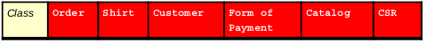

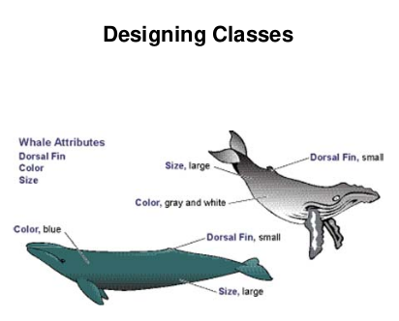

ATRIBUTS
Els atributs son les característiques que té cada objecte (identificador, nom, telèfon…).
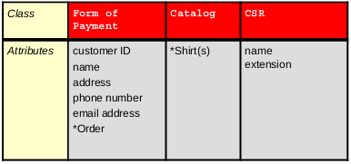

OPERACIONS
Son les accions que poden fer els objectes (comunicar-se, menjar, bussejar…).
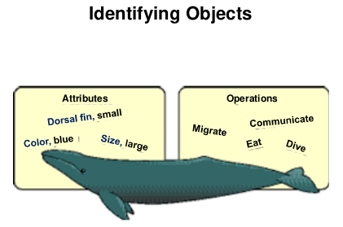

TEMA 2: LLENGUATGE JAVA

Cada clase pot tenir diversos atributs.
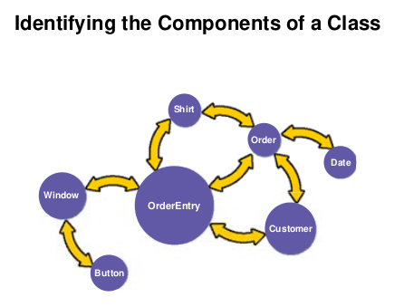

L’estructura de les classes sempre sol ser la mateixa.
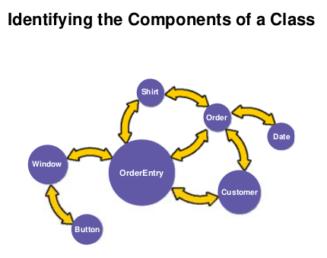

Els comentaris ens ajuden a fer apunts.
